Septembre 2013
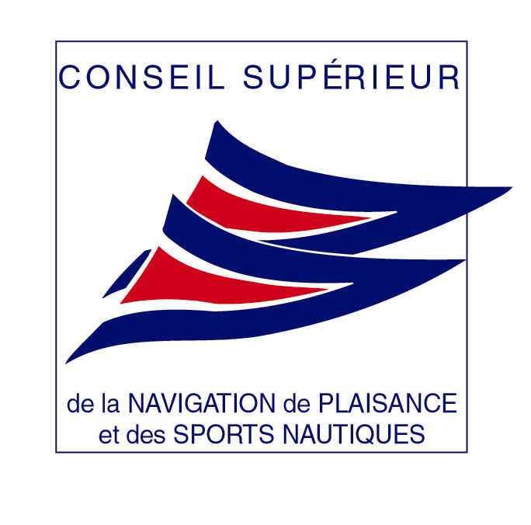
COMMISSIONS ET GROUPES DE TRAVAIL DU CSNPSN

1) Commission SECURITE :

- GT D 224-240 (sécurité des navires de plaisance) : groupe de travail sur l'évaluation des D240. La D244 est publiée. Le travail sur la D241 sur les NUC est terminé, l’arrêté d’application de la modification du décret de 1984 sur la sauvegarde de la vie humaine en mer permettra d’augmenter le nombre de passagers embarqués sur les NUC à voile. Il est également utile de conserver ce groupe pour proposer des évolutions à la DAM ou de donner un avis sur les projets que nous soumettra la DAM (ex : projet évolution des kayaks de mer pour lequel une modification de la D240 est nécessaire).

- GT Sécurité de la navigation et informations nautiques: analyse de l'accidentologie et propositions. Le GT informations nautiques est un groupe à caractère permanent dont la mission est l'information sous toute ses formes (bulletins météo, avis aux navigateurs, cartes, etc.) permettant de naviguer en sécurité. Il inclut le "groupe de suivi et de concertation sur la signalisation maritime". Le CSNPSN lui confie la mission d'améliorer la sécurité de la navigation en tirant des enseignements des accidents de mer, notamment en analysant les SITREP établis par les CROSS, les rapports établis par le BEA Mer ou d'autres informations, comme celles que détient la SNSM, en enrichissant la communication vers les navigateurs pour prévenir les incidents ou accidents. Cette analyse devrait permettre également d'orienter la doctrine d'emploi des forces de l'action de l'Etat en mer (SGMer).

- GT Moyens de communication et d'alerte : VHF, moyens radioélectriques, signaux pyrotechniques, CRR. La VHF et d'autres systèmes radioélectriques se sont généralisés ces dernières années, après avoir fait des progrès techniques sans précédents et être devenus accessibles financièrement. La réglementation a bien évolué. La DAM, à travers la révision de la D224, a validé le principe que les navires équipés de VHF ASN couplés à un GPS sont dispensés de l'emport obligatoire de fusées à parachute. L’évolution de la réglementation a conduit à prendre en compte la suspension de l’obligation d’obtention du certificat restreint de radiotéléphoniste (CRR) pour un emploi de la VHF dans les 12 nautiques. Le GT a réfléchi sur les moyens d'éliminer ces moyens pyrotechniques, selon différents axes comme par exemple l'augmentation de la durée des vies (au Canada, la durée de vie est de 5 ans au lieu de 3 en France). La nouvelle réglementation obligeant les distributeurs à récupérer les fusées et feux à main périmés règle au fond ce sujet des engins pyrotechniques périmés.

2) Commission JURIDIQUE et FISCALE :

- GT Métiers de la plaisance : fiscalité/types d'exploitations, équipages, brevets et qualifications. Le GT aborde de multiples sujets, notamment à caractère social, portant actuellement sur les qualifications. Les difficultés portent sur la concurrence entre les NUC avec équipages disposant de brevet de la marine marchande et des navires armés par du personnel disposant de brevets jeunesse et sport. Ces deux catégories d'activités semblent entrer en concurrence avec une troisième formée par les navires à passagers.
Le GT s’est prononcé sur les sorties découverte pour les bateaux à voile des centres nautiques. Une circulaire d’application co-signée des deux ministères a figé les solutions dans les 2 réglementations parallèles. Les équivalences de diplômes restent à organiser. Le projet de création d’un label pour les « guides de mer » initié par le grenelle de la mer et porté par le conseil a été transmis à la FFV en vue de promouvoir cette activité.

- GT Politique portuaire : ZMEL, cales de mise à l'eau, parc à bateaux, ports à sec
Le GT a terminé le travail sur l'évolution du décret ZMEL. L'objectif fut la rédaction et l'édition d'un guide national des équipements légers (cales de mise à l'eau, parc à bateaux, ...) à destination des collectivités territoriales visant à faciliter la création ou l'entretien des équipements légers. Le CODCAP a été chargé de cette mission et le guide est à présent disponible. Une relance du GT pour la rédaction d’un « digest plaisance » des textes réglementaires sur la gestion des ports de plaisance (code des ports) est souhaitée ; Un GT restreint sur les modalités d’attribution des postes d’amarrage dans les ports de plaisance s’est réuni à deux reprises et a proposé aux gestionnaires un recueil de « bonnes pratiques » avant toute évolution réglementaire. L’évolution de la fiscalité foncière des places de ports de plaisance a conduit le Conseil à organiser un GT avec la FFPP.

3) Commission environnement :

- GT Ports et filière industrielle. Le GT a rempli la mission qui lui a été confiée avec la publication des deux tomes du rapport « Nautisme et environnement ». Il s’est réuni à 3 reprises en 2013 pour étudier les évolutions souhaitables des recommandations du rapport.

4) Commission PECHE DE PLAISANCE :

- GT Charte pour une pêche de loisir en mer éco-responsable. Cette commission propose les suites à donner à la charte pêche maritime de loisir rédigée à l'issue du Grenelle de l'Environnement (COMOP 12) et du Grenelle de la Mer.
Trois GT ont été activés : marquage du poisson, déclaration de pêche de loisir et gestion de la ressource. Les travaux ont abouti fin 2012 (arrêté sur le marquage, site déclaratoire de pêche de loisir, arrêté sur les tailles minimales de capture). Les deux directions centrales concernées (DPMA /DEB) ont signé une lettre de mission souhaitant la poursuite du travail collaboratif d’application de la charte avec les acteurs sous l’animation du CSNPSN.

5) Commission EAUX INTERIEUReS :

- GT Transposition de la directive européenne du 30 décembre 2006 aux bateaux de plaisance navigant ou stationnant sur les voies d'eau intérieures a été effectuée. L’arrêté correspondant a été publié. Un travail sur la satisfaction des usagers des voies d’eau intérieures est entrepris avec VNF (le souhait d’une halte-fluviale dans Paris notamment est étudié par Ports de Paris). L’avis du CSNPSN est en cours d’obtention sur le nouveau règlement général de police de la navigation sur les eaux intérieures.

